本文档描述了对于IOS平台的ChefaAdia应用的启发式评估的结果。以报告的形式提交。本文档为南京大学软件学院人机交互的软件工程方法的课程作业，不得用于其他商业用途。

ChefAdia

启发式评估报告v1.0

小组：chef717

成员：

141250137 王嘉琛

141250140 王梦麟

141250141 王新宇

141250189 张瑞

更新历史

|  |  |  |  |
| --- | --- | --- | --- |
| 修改人员 | 日期 | 修改内容 | 版本号 |
| 张瑞 | 2016/12/29 | 搭建整个文档的框架 | V1.0 |
|  |  |  |  |

目录

1. 引言 4

1.1. 编制目的 4

1.2. 参考资料 4

2. 项目概述 4

2.1. 产品描述 4

2.2. 目标人群 4

3. 启发式评估技术 4

3.1. 启发式规则 4

3.2. 问题的严重等级（采用5级制） 4

3.3. 问题修复的难易程度 5

4. 问题总结 5

4.1. 问题一的描述 5

4.1.1. 问题： 5

4.1.2. 证据： 5

4.1.3. 建议： 5

4.2. 问题二的描述 6

4.2.1. 问题： 6

4.2.2. 证据： 6

4.2.3. 建议： 6

5. 总结 6

# 引言

## 编制目的

## 参考资料

# 项目概述

## 产品描述

## 目标人群

# 启发式评估技术

## 启发式规则

|  |  |
| --- | --- |
| 编号 | 启发式规则 |
| 1 | 审美和最小化设计 |
| 2 | 有效的菜单/命令结构 |
| 3 | 使用简单的自然语言 |
| 4 | 减轻用户的记忆负担 |
| 5 | 一致性 |
| 6 | 提供反馈 |
| 7 | 提供清晰的出口 |
| 8 | 积极应对错误 |
| 9 | 帮助功能 |

## 问题的严重等级（采用5级制）

|  |  |
| --- | --- |
| 等级 | 定义及描述 |
| 0 | 辅助，违反了可用性原则，但不会影响系统的可用性，可以修正。 |
| 1 | 次要，不常出现，用户容易处理，较低的优先级 |
| 2 | 中等，出现较频繁，用户较难克服，中等优先级 |
| 3 | 重要，频繁出现的问题，用户难以找到解决方案，较高优先级 |
| 4 | 灾难性，用户无法进行他们的工作，迫切需要在发布前修正 |

## 问题修复的难易程度

|  |  |
| --- | --- |
| 等级 | 定义及描述 |
| 0 | 问题非常容易修复。在下一次版本发布之前可以由一个项目组成员完成 |
| 1 | 问题容易修复。涉及到特定界面元素，有明确解决方案 |
| 2 | 问题修复有些困难。涉及界面的很多方面，需要整个项目组成员来完成或者解决方案尚不明确 |
| 3 | 问题难以修复。涉及到界面的很多方面，在下一版本发布之前解决有一定难度，尚未获得明确的解决方案或是解决方案仍存有争议 |

# 问题总结

|  |  |  |  |  |  |
| --- | --- | --- | --- | --- | --- |
| 编号 | 问题描述 | 严重等级 | 修复等级 | 违反规则 | 改进建议 |
| 36 | My menu不能删除单个menu | 3 | 2 | 7 | 添加该功能 |
| 37 |  |  |  |  |  |
| 38 | 购买extra的时候仍展示extra | 2 | 1 | 8 | 删除该extra按钮 |
| 39 | 按钮上面的字和按钮主题的字不一致 | 0 | 0 | 4 | 将二者改成一致的字 |
| 40 | order history主界面没有分页 | 1 | 1 | 7 | 添加分页功能 |
| 41 | 主界面没有对购物车已有的提示,不知道自己买了什么 | 4 | 3 | 7 | 添加购物车已有商品提示 |
| 42 | extra未和前面的extra隔开 | 2 | 0 | 8 | extra界面背景改为虚化 |
| 43 | add menu可以添加重复名称 | 3 | 1 | 5 | 将add menu改为不可添加相同 |
| 44 | order里面取消下单很难用,无法在order里面取消 | 4 | 2 | 9 | 在order中添加order删除功能 |
| 45 | 没有输入提示，输入框和按钮相近 | 0 | 0 | 10 | 添加输入提示，改变输入框和按钮样式使其不一致 |
| 46 | Pay界面不需要时间 | 0 | 0 | 8 | 删除Pay界面时间 |
| 47 | 按钮的位置和pay距离近，加之按钮颜色一致，易误认为存在某种关联 | 2 | 2 | 5 | 重新布局按钮，更改二者样式 |
| 48 | ticket没有buy按钮 | 3 | 1 | 3 | 添加buy按钮 |
| 49 | total price 位置不直观 | 0 | 0 | 7 | 放大total price |
| 50 | 总价格的英文表示不一致 | 1 | 0 | 4 | 统一为total bill |

……

### 

## 问题36的描述

### 问题：在My menu界面里，对于已经创建的menu没有删除单个menu项的功能

### 证据：界面里的menu项后没有删除按钮

### C:\Users\lenovo\AppData\Local\Microsoft\Windows\INetCache\Content.Word\shot 2017-01-01 at 13.19.14.jpg

### 建议：在每一项后添加一个删除按钮

## 问题38的描述

### 问题：用户在单独购买extra菜品时，在每个extra菜品项上仍有不可点击的extra按钮

### 证据：没给截图

### 

### 建议：将该extra按钮删除

## 问题39的描述

### 问题：按钮功能的字和按钮解释文字大小差距不明显

### 证据：如图

### 

### 建议：将解释文字删掉

## 问题40的描述

### 问题：在用户点过较多乃至大量订单后，order history主界面只能通过下滑来查看历史订单，而不是采用分页的方式

### 证据：右侧滚动条证明只能向下滑动查看历史订单

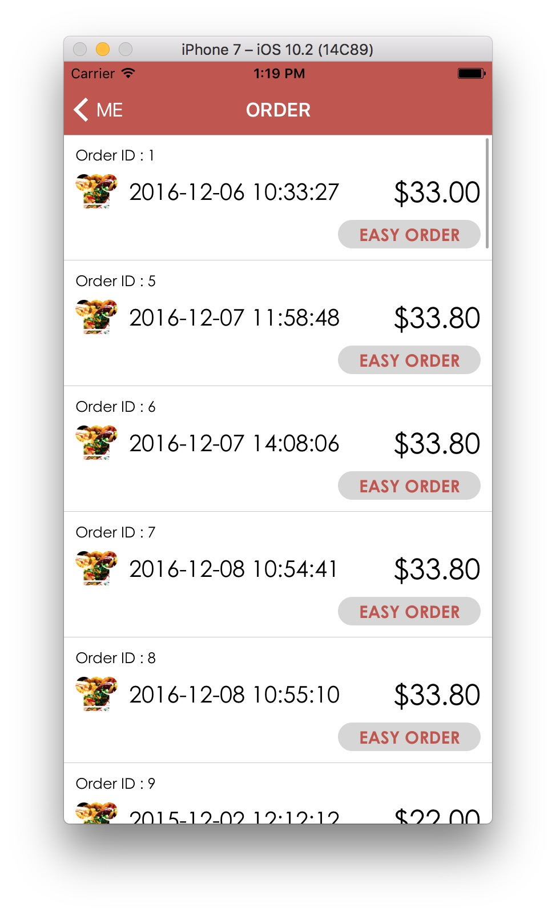

### 建议：改成可选分页的方式查看历史订单

## 问题41的描述

### 问题：在向购物车添加菜品之后，在主界面上没有对购物车内已点菜品的提示，用户很难知道自己点过了什么，只能到每个界面查看

### 证据：主页面并没有购物车按钮

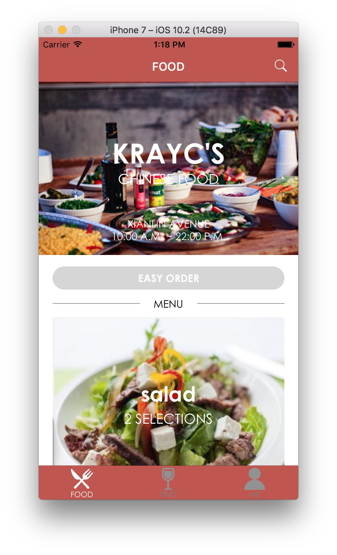

### 建议：在主页面上添加购物车按钮

## 问题42的描述

### 问题：在为菜品选择extra时，ok按钮与背景重叠在一起比较难以看清

### 证据：这个问题也不是很懂

### 

### 建议：将背景虚化以区分ok按钮和背景

## 问题43的描述

### 问题：在menu界面中，add menu时可以添加相同名字的menu，这样易使用户不知道哪个是自己想找的menu

### 证据：两个名称同为Caesar Salad

### 

### 建议：

## 问题44的描述

### 问题：没有取消下单功能，点选完菜品之后取消点的菜品过于麻烦

### 证据：在pay界面没有取消订单的按钮

### C:\Users\lenovo\AppData\Local\Microsoft\Windows\INetCache\Content.Word\shot 2017-01-01 at 13.19.54.jpg

### 建议：在pay界面中添加取消订单功能

## 问题45的描述

### 问题：在登录，注册界面上，输入框没有输入提示，而且输入框和按钮样式相同只有颜色不同，易混淆

### 证据：

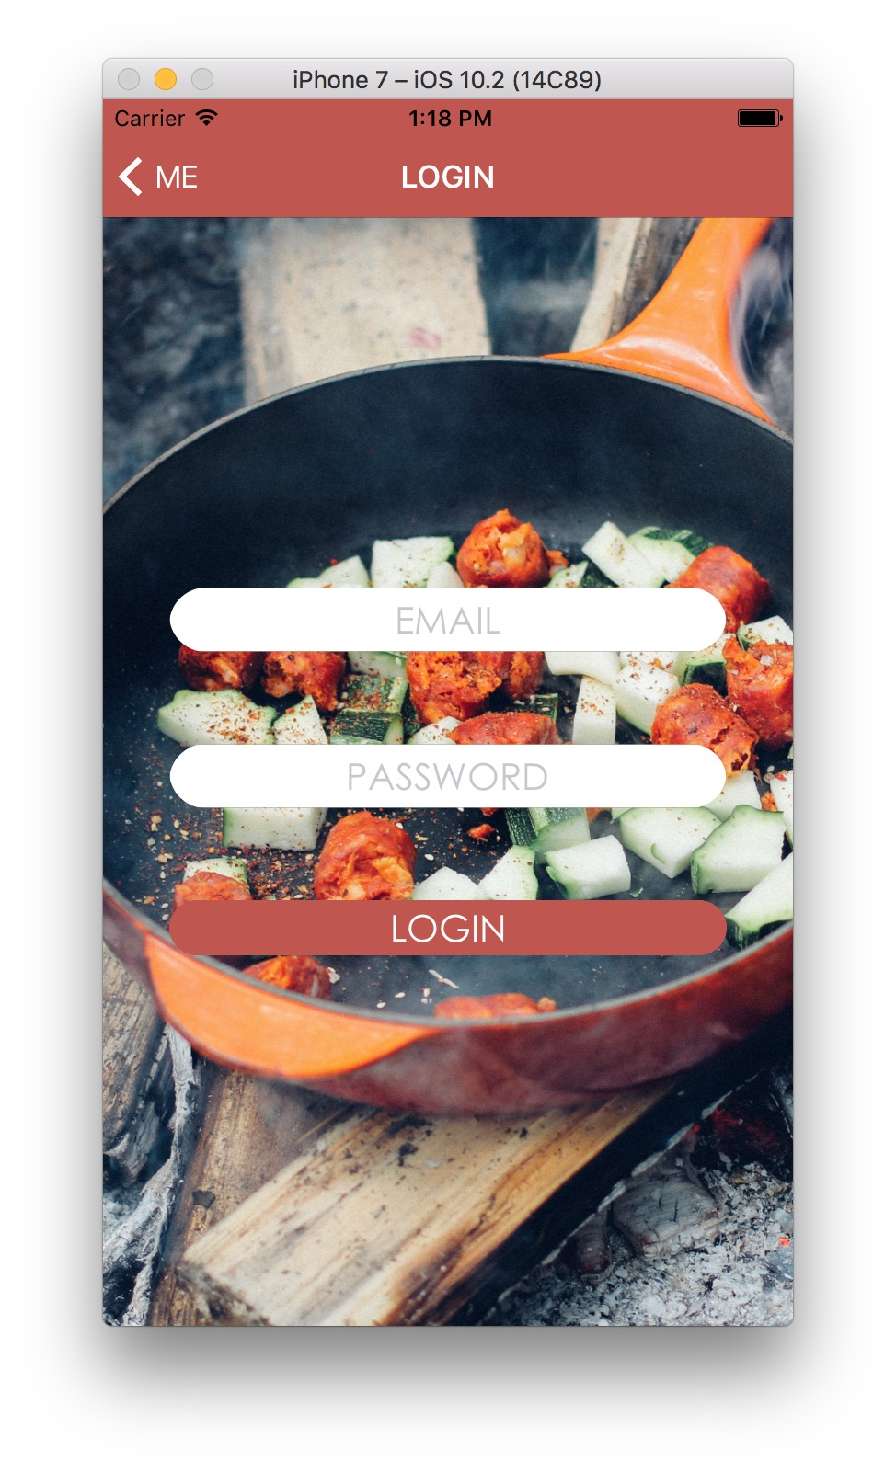

### 建议：更改按钮样式使其与输入框不一致，添加输入提示

## 问题46的描述

### 问题：Pay界面不需要显示时间

### 证据：pay界面价格下显示了时间

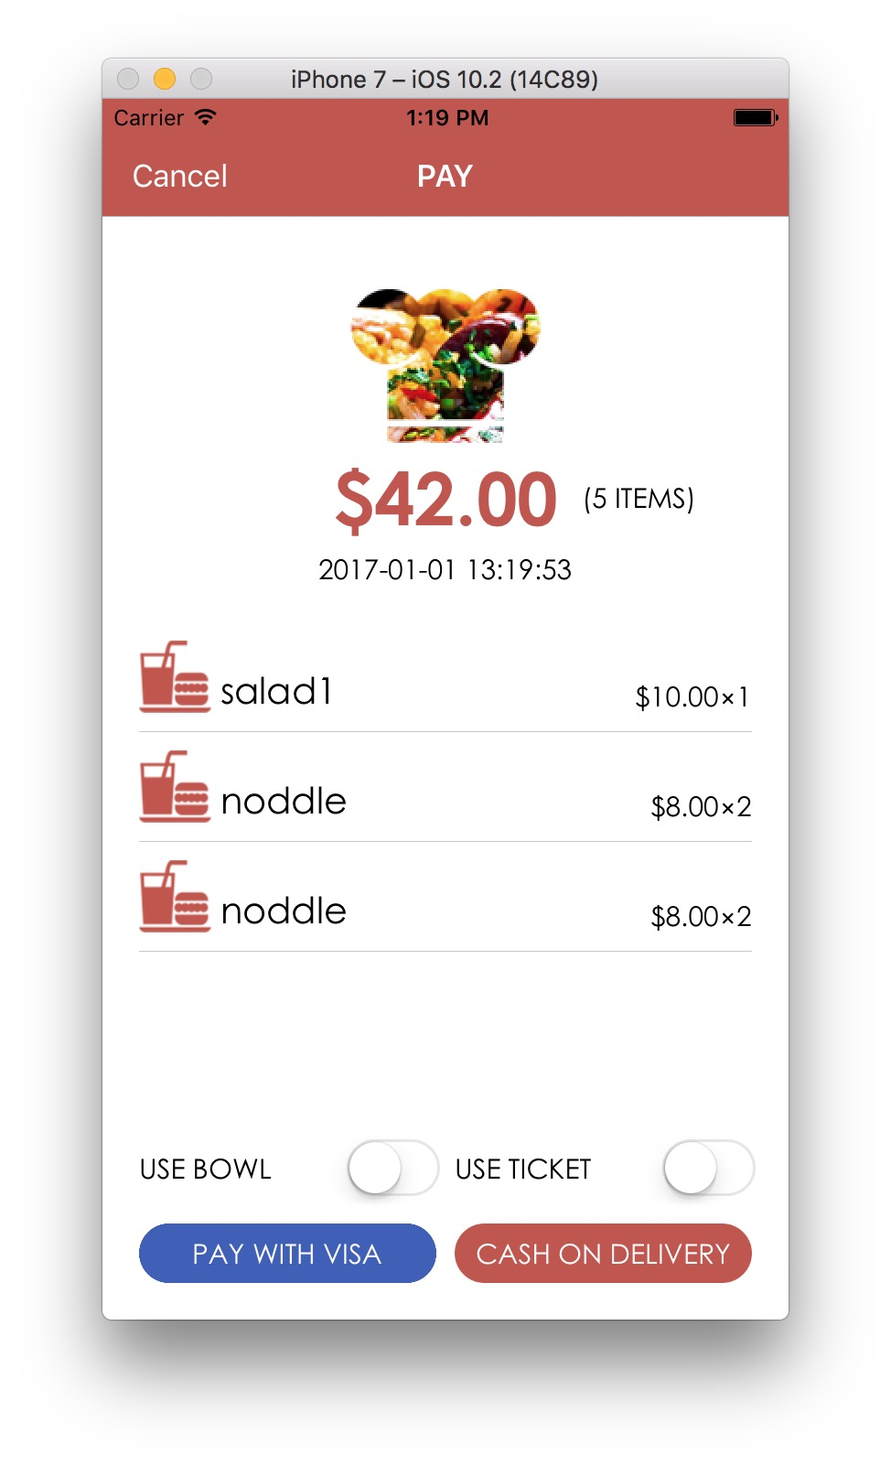

### 建议：把显示的时间去掉

## 问题47的描述

### 问题：use bowl按钮、use ticket按钮的位置和pay with visa按钮、cash on delivery按钮距离近，加之按钮颜色一致，易误认为存在某种关联

### 证据：按钮位置仿佛暗示有对应关系，但是实际并没有

### C:\Users\lenovo\AppData\Local\Microsoft\Windows\INetCache\Content.Word\shot 2017-01-01 at 13.19.54.jpg

### 建议：重新排版这四个按钮的位置，更换一下按钮的样式

## 问题48的描述

### 问题：在ticket界面易已购ticket没有buy按钮，未购ticket有buy按钮，而已购与未购ticket只能通过有没有buy按钮来辨别，不符合一般人的认知

### 证据：如下图，此ticket就没有buy按钮，但是也没有显示出是已购的ticket，容易造成混淆

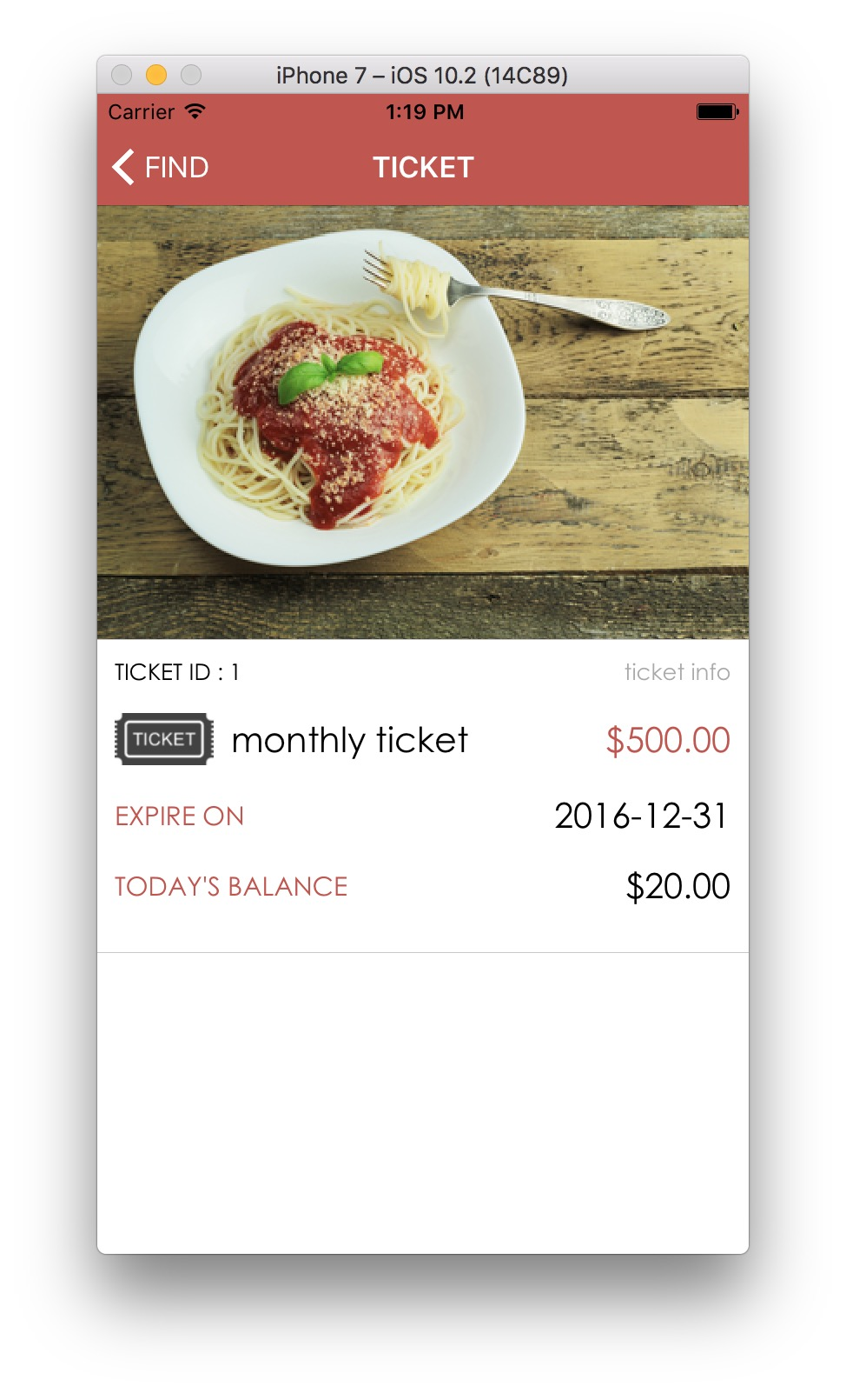

### 建议：

## 问题49的描述

### 问题：total price的位置不够直观，而且大小比菜品单价还要更小，界面展示主次不分明。

### 证据：total price的大小明显小于每个产品的价格

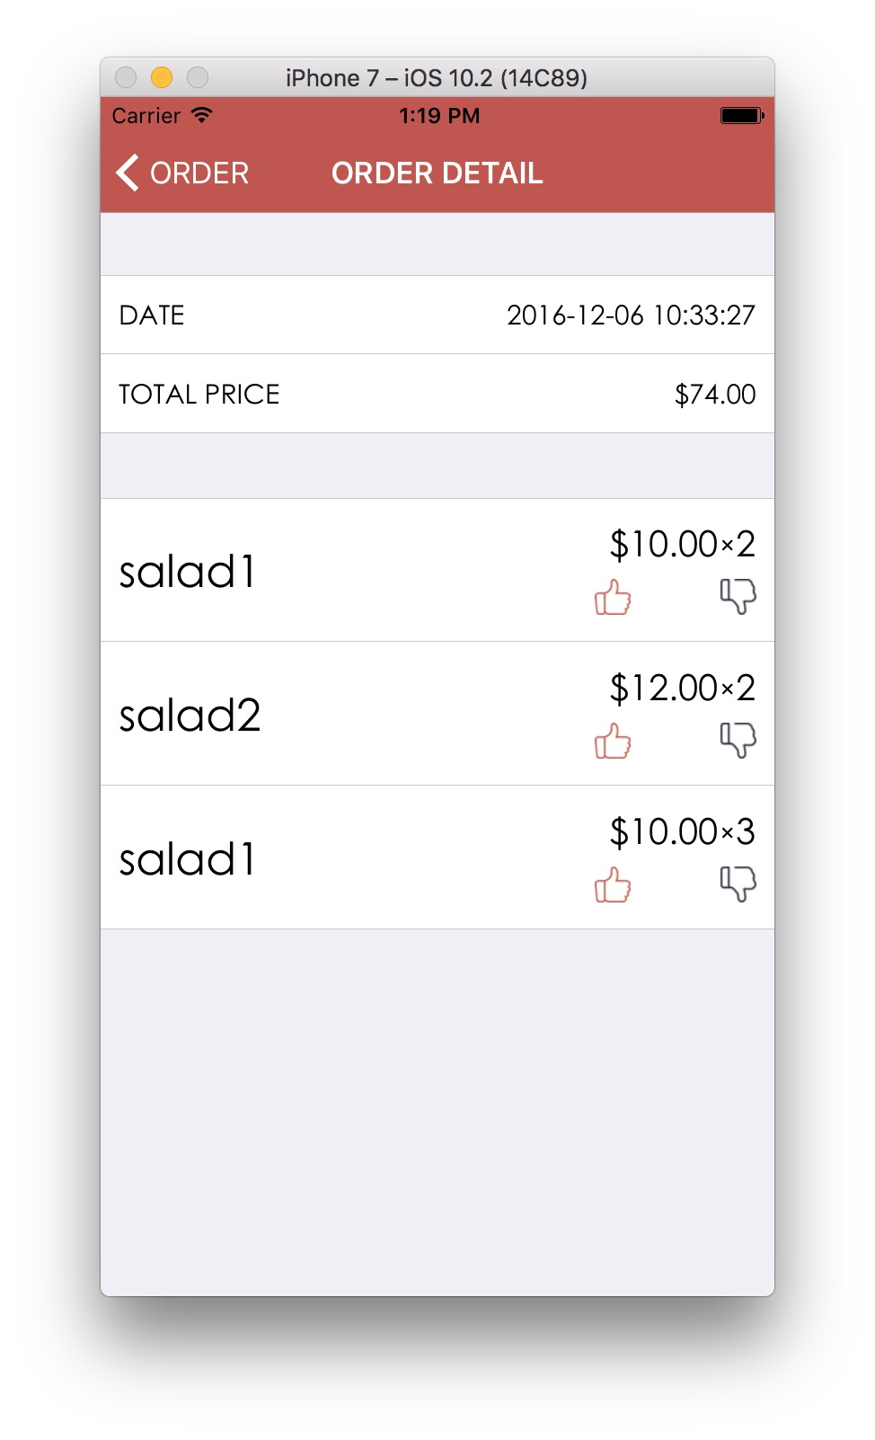

### 建议：加大total price，使其大于菜品单价

## 问题50的描述

### 问题：总价格的英文表示不一致，在点选菜品时为total bill，而在订单信息里却是total price

### 证据：二者表述不一致

### 

### 

### 建议：统一为total bill

# 总结